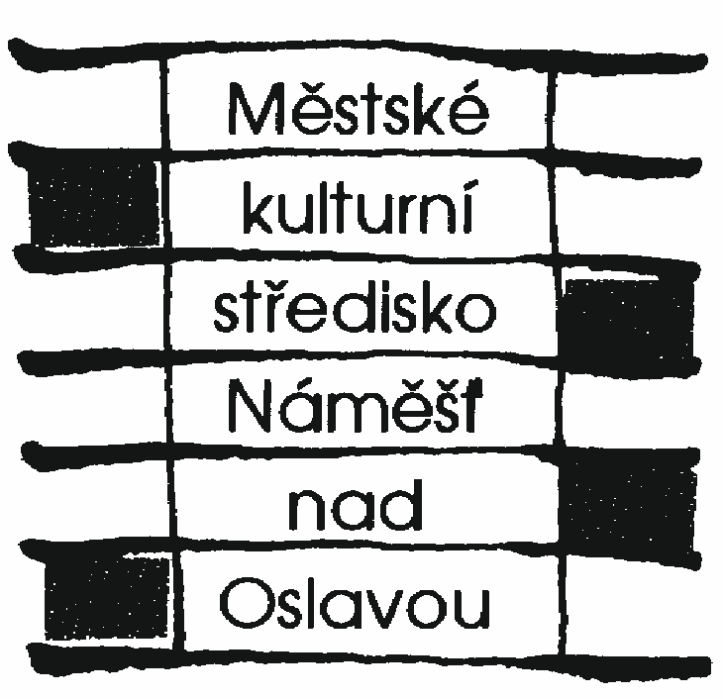30.5. – 5.6.  Městské kulturní středisko v Náměšti nad Oslavou  KULTURNÍ PŘEHLED červen 2017  www.mks-namest.cz | Přírodní zahrada – rozmanitost v jednotě  Výstava plakátů s odbor.výkladem. Povídání o programu Přírodních zahrad. O kompozahradě a o kvalitě půdy – praktické ukázky a poradenství. Více info v centru Cett.
14.5. – 28.6.  Galerie 12 | Michal Halva / obrazy  Výstava v Galerii 12.
2.6. pátek  Sokolovna  od 20:00 | Koncert hudební skupiny POETIKA  Předkapela: b-cpmplexx. Vstupenky v prodeji na Informačním centru. V předprodeji za 170,- Kč a na místě 200,- Kč. Pořádá: MěKS v Náměšti nad Oslavou
3.6. sobota  Zámecká knihovna  od 17:00 | Koncert absolventů ZUŠ Náměšť nad Oslavou  Vystoupí absolventi 1. a 2. stupně hudebního oboru. Pořádá: ZUŠ Náměšť n. Osl.
5.-16.6.  Výstavní síň staré radnice | Výstava ZUŠ  Výstava prací žáků výtvarného oboru ZUŠ v Náměšti nad Oslavou. Vernisáž se uskuteční 5.6. v 16:00. Pořádá: ZUŠ Náměšť n. Osl.
7.6. středa  Centrum Cett  od 11:00 | Jak na příšery  Hodinové čtení a vyprávění pro děti. Barbora Seidlová, Daniela Zbytovská a Nikola Zbytovská. Vstupenky v prodeji na Informačním centru za 60,-Kč.  Pořádá: MěKS v Náměšti n. Osl.
8.6. čtvrtek  Zámecká knihovna  od 19:30 | Concentus Moraviae  LUCA DORDOLO, FRANCESCA LOMBARDI MAZZULLI, RICCARDO PISANI / zpěv, MARCO MENCOBONI / cembalo, umělecký vedoucí. Více info: http://www.concentus-moraviae.cz. Vstupenky jsou v prodeji na Informačním centru.
9.6. pátek  Dětský domov  od 14:00 | Den otevřených dveří Dětského domova  Těšit se můžete na skákací hrad, malování na obličej, prodejní výstavu výrobků a dílničky. Pořádá: Dětský domov Náměšť nad Oslavou
10.6. sobota  Sportovní areál Hájek  od 8:30 | Volejbalový turnaj  Pořádá: DDM Náměšť n. Osl.
10.6. sobota  Areál za Starou radnicí  od 14:00 | Den muzeí  Program nejen pro děti. Tématické dílničky, spadající k Náměšti. Divadelní představení a vystoupení ZUŠ a folklórního souboru Křemínek a mnoho dalšího. Pořádá:MěkS v Náměšti n.O.
10.6. sobota  Sokolovna  od 9:00 | Bleší trhy  Pozor změna času trhu: 9:00-11:30; 12:30-15:00! Prodávající se mohou registrovat na emailu: blesak.namest@seznam.cz Pořádá: MěKS v Náměšti n. Osl., PRO l OKO o.s.
11.6. neděle  Sokolovna  od 17:30 | Taneční koncert ZUŠ  Taneční obor pod vedením pana učitele Zenkla. Pořádá: ZUŠ Náměšť n. Osl.
13.6. úterý  sokolovna  od 17:00 | Akademie tanečního oboru ZUŠ  Taneční obor pod vedením pana učitele Dvořáka. Pořádá: ZUŠ Náměšť n. Osl.
14.6. středa  Státní zámek Náměšť  od 10:00 | Výjimečné prohlídky Dětského a Královského apartmánu v Náměšti  Kapacita skupiny návštěvníků je omezena počtem 10 osob - nutná rezervace prohlídky na adrese namest@npu.cz nebo na telefonním čísle 568 620 319.
15.-18.6.  Státní zámek Náměšť nad Oslavou | Žáci v roli průvodců na zámku v Náměšti  Vaše návštěva zámku ve dnech 15. - 18. června 2017 tak může být pro vás netradičním zážitkem při prohlídce památky.
15.6. čtvrtek  Zámecká jízdárna | Akademie základní školy Husova
15.6. čtvrtek  od 19:00  Kavárna Pohodička | Poutníkem po hranici Moravsko-České, Marek Šalanda  Cestovatelská beseda o putování po moravsko-české hranici (cestou, necestou…) v rámci festivalu Náměšťfest.
16.-17.6.  Zámecká jízdárna | Náměšťfest  Program naleznete na webových stránkách a na plakátcích. Pořádá: Farnost Náměšť nad Oslavou
17.6. sobota  Zámecký park  od 9:00 | Klubové výstavy psů v parku náměšťského zámku  Tradiční klubové výstavy psů. Bližší informace naleznete na stránkách jednoltivých klubů.
17.6. sobota  sokolovna  od 13:00 | Pivní slavnosti  Program od 13:00 u sokolovny.
17.6. sobota  Sportovní areál Hájek  od 9:00 | Tenisový turnaj  Pořádá: DDM Náměšť nad Oslavou
19.-30.6.  Výstavní síň staré radnice | Výstava ZŠ Husova  Výstava výtvarných prací žáků ZŠ Husova.
22.6. čtvrtek  Zahrada Lesní školky Oslavánek  od 14:00 | Den otevřených dveří Lesních mateřských škol  Zveme Vás na rodinné odpoledne k nám do Oslavánku. Více informací www.oslavanek.webnode.cz Pořádá: Lesní spolek Oslavánek
24.6. sobota  Sokolovna  od 9:30 | Náměšťský Bloudil 2017  MTB orientační bodovací závod dvojic. Pořádá: TJ Sokol Náměšť nad Oslavou oddíl Bikeklub Sokolisti
25.6. neděle  Zámecký park  od 14:00 | Cesta pohádkovým lesem  Dětské odpoledne plné pohádkových postav, her a soutěží pořádá v zámeckém parku. Pořádá: ČSŽ Náměšť nad Oslavou
26.6. – 2.7.  Areál za Starou radnicí | 5. ročník sochařského sympozia v Náměšti nad Oslavou  Na této akci opět sejde na desítku umělců - sochařů z různých koutů České Republiky, kteří budou ve volně přístupných prostorách za Starou radnicí vytvářet umělecká díla. Celá akce bude slavnostně zakončena vernisáží v neděli 2.7. od 17 hodin a plastiky zůstanou nainstalované a přístupné veřejnosti v prostoru za Starou radnicí po dobu jednoho měsíce. Pořádá: PRO|OKO o.s.
26.6. – 2.7.  Areál za Starou radnicí | 3. ročník filmového festivalu KINO JEDE!  Promítáme pomocí staré techniky a zapůjčujeme si kvalitní filmy z filmového archivu. Promítání začíná pohádkami pro děti od 19 hodin ve stanu a pokračuje od 21:30h pod širým nebem, celovečerním filmem pro dospělé. Pořádá: PRO|OKO o.s.
27.6. úterý  Zámecká knihovna  od 19:30 | Concentus Moraviae  ROMAN HOZA / baryton, BARBARA MARIA WILLI / cembalo. Více info: http://www.concentus-moraviae.cz. Vstupenky jsou v prodeji na Informačním centru.

